原子力災害発生時における
避難者受入れマニュアル

平成３０年３月

加 西 市

目 次

第１ はじめに・・・・・・・・・・・・・・・・・・・・・・・・・・・・・・・・・ 1
第２ 基本的事項・・・・・・・・・・・・・・・・・・・・・・・・・・・・・・・・ 2
１ 原子力災害対策特別措置法による原子力災害発生時の対応体制
２ 原子力災害対策指針が定める原子力災害発生時の防護措置
３ 受入市町の対応手順
第３ 平時における受入の具体的準備・・・・・・・・・・・・・・・・・・・・・・・ 6
１ 平時における避難元町との協議
２ 避難所の指定及び周辺住民への周知
３ 基礎的情報の提供
４ 避難所の運営責任者の指定
５ 車両一時保管場所の選定
６ 避難所等における必要な物資の把握、配布手順の確認
第４ 初動対応期・・・・・・・・・・・・・・・・・・・・・・・・・・・・・・・・ 7
１ 避難先県、避難元町等との通報連絡体制
２ 避難所等の開設手順
３ 避難者の受入手順
４ 避難所等の運営
第５ 初動対応後における主な対応・・・・・・・・・・・・・・・・・・・・・・・・11
１ 避難所等での物資供給に対する協力
２ 相談窓口の設置
３ 避難所の整理統合
第６ 研修及び訓練の実施等・・・・・・・・・・・・・・・・・・・・・・・・・・・11
第７ マニュアルの見直し等・・・・・・・・・・・・・・・・・・・・・・・・・・・11

第１ はじめに
福井県に立地する原子力発電所において災害が発生した場合に備え、関西広域連合では「原子力災害に係る広域避難ガイドライン」（以下、「ガイドライン」と言う。）を定め、福井県の原発に関係するＰＡＺ・ＵＰＺ圏内の住民の広域避難に対して構成団体による対応を進めており、加西市（以下「市」という。）では、福井県若狭町からの広域避難者の受入を行うこととなっている。
本マニュアルは、ガイドラインに基づく広域避難が迅速かつ円滑に行われるよう、事前の準備や避難者の受入を行うための具体的な対応について定める。

- ＰＡＺ（Precautionary Action Zone）：予防的防護措置準備区域
原子力施設から概ね半径5km圏内で、放射性物質が放出される前の段階から予防
的に避難等防護措置を行う区域
- ＵＰＺ（Urgent Protective action planning Zone）：緊急時防護措置準備区域
原子力施設から概ね半径30km圏内で、予防的な防護措置も含め、段階的に屋内退
避、避難、一時移転を行う区域

【本マニュアルの用語】
・避難等：原子力災害対策指針に定める避難又は一時移転
・避難者：避難等を行う住民等
・避難所等：原子力災害発生時の実際の避難所、福祉避難所等
・避難元町：福井県若狭町

第２ 基本的事項
１ 原子力災害対策特別措置法による原子力災害発生時の対応体制
原子力災害対策特別措置法に基づき、原子力規制委員会が、原子力緊急事態が発生したと認めた場合、内閣総理大臣から原子力緊急事態宣言が行われ、当該原子力緊急事態に係る緊急事態応急対策等を推進するために、国において、原子力災害対策本部等が設置される。

図１ 原子力災害発生時の対応体制
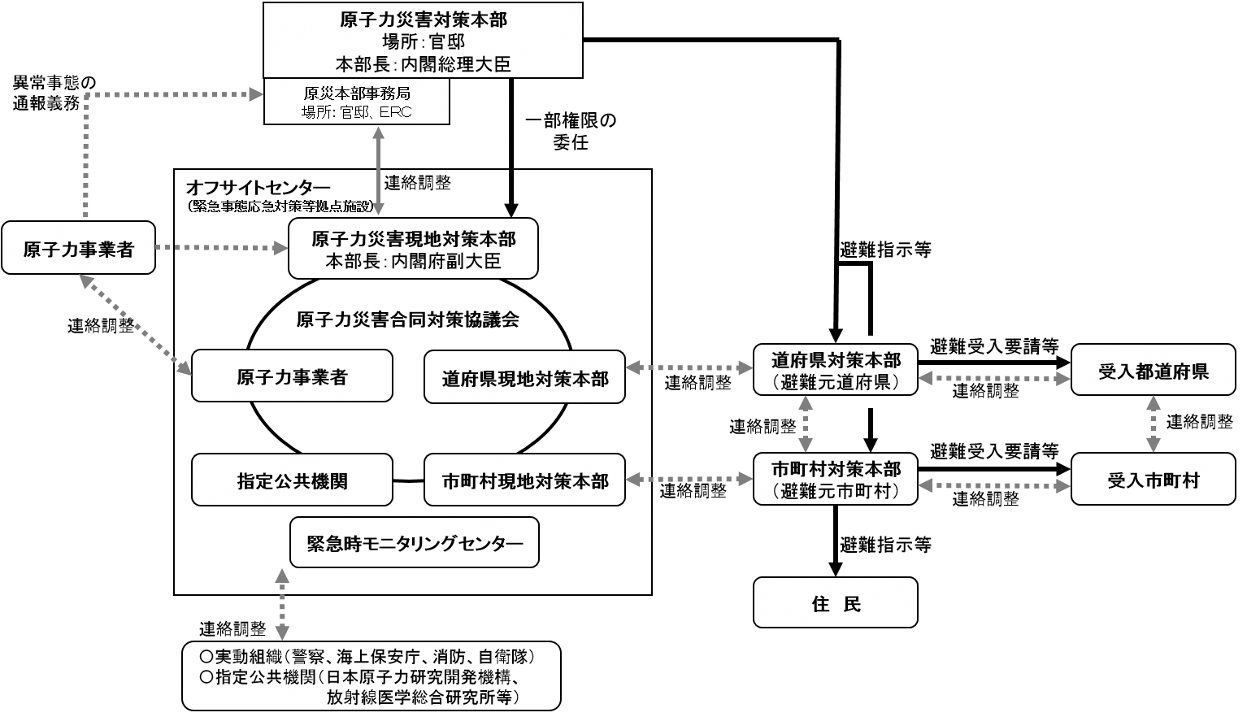
避難受入要請等

原子力災害発生時、原子力災害対策本部からＰＡＺ・ＵＰＺ圏内の住民に対し、県外への避難指示があった場合には、福井県から兵庫県を通じて、市に避難者の受入要請がある。その際、市は、避難元町と具体的な避難受入にかかる調整を行う必要があるため、日頃から情報交換や訓練を通じて、避難元町との連絡体制を構築することが必要である。

２ 原子力災害対策指針が定める原子力災害発生時の防護措置
原子力災害対策指針では、緊急事態の初期対応段階において、放射性物質の放出開始前から、必要に応じた防護措置を講じることとしている。具体的には、原子力発電所の状況に応じて、緊急事態を３つに区分している。
図２ 原子力災害対策指針に基づくEALの考え方
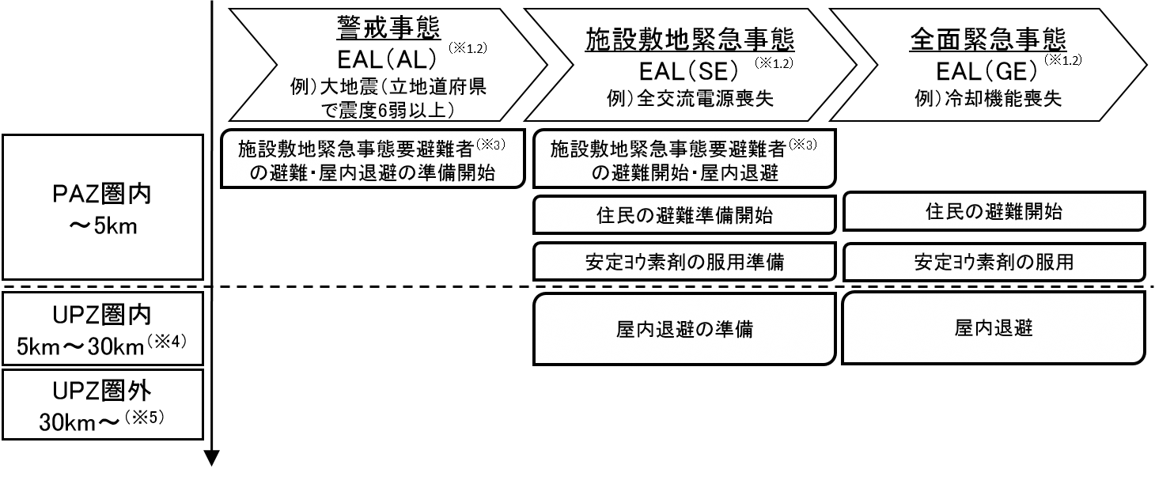
※1 EAL（Emergency Action Level)：緊急時活動レベル
避難や屋内退避等の防護措置を実施するために、原子力施設の状況に応じて対策す るように、事前に定めた判断基準
※2 （AL）＝Alert （SE）＝Site area Emergency （GE）＝General Emergency
※3 避難の実施に通常以上の時間がかかり、かつ、避難の実施により健康リスクが高まらない避難行動要支援者等、安定ヨウ素剤を事前配布されていない者及び安定ヨウ素剤の服用が不適切な者のうち、施設敷地緊急事態において早期の避難等の防護措置の実施が必要な者
※4 事態の規模、時間的な推移に応じてUPZ圏内においても段階的に予防的防護措置を実施する場合あり。
※5 UPZ内と同様に、事態の進展等に応じて屋内退避を行う必要がある。このため、全面緊急事態に至った時点で、必要に応じて住民等に対して屋内退避を実施する可能性がある旨の注意喚起を行わなければならない
放射性物質の放出後、原子力災害対策本部が、原子力災害対策指針に則って緊急時モニタリングの結果に基づき、高い空間放射線量率が計測された地域においては、被ばくの影響をできる限り低減する観点から、数時間から１日以内に避難等の緊急防護措置を講じることとしている（OIL1）。また、それと比較して低い空間放射線量率が計測された地域においても、無用な被ばくを回避する観点から、１週間以内に一時移転等の早期防護措置を講じることとしている（OIL2）。また、飲食物等については、放射性核種ごとに濃度基準を設け摂取制限を実施することとしている（OIL6）。
※ OIL（Operational Intervention Level)：運用上の介入レベル
放射線モニタリングなどの計測された値により、避難や一時移転等の防護措置を実施するための判断基準
図３ 原子力災害対策指針に基づくUPZの防護措置の考え方（OIL）
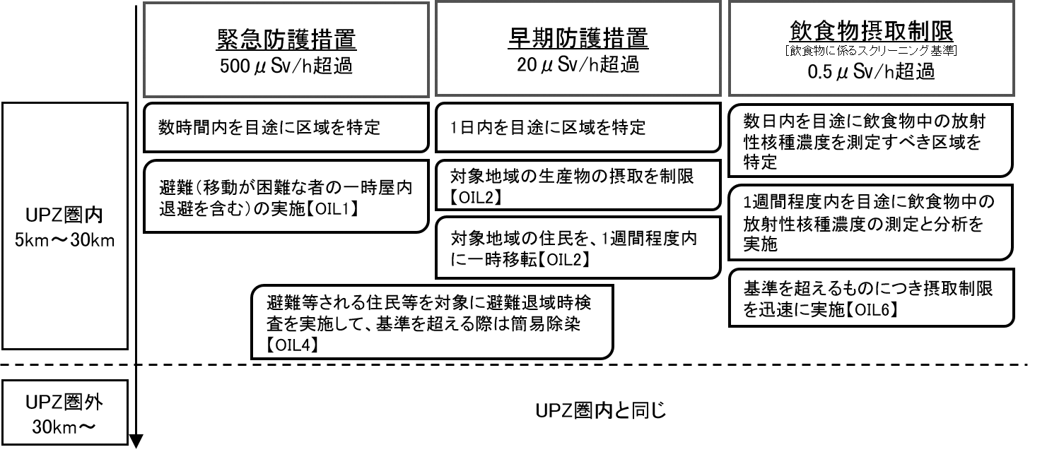

表１ 原子力災害対策指針に基づくOILの具体的基準と防護措置
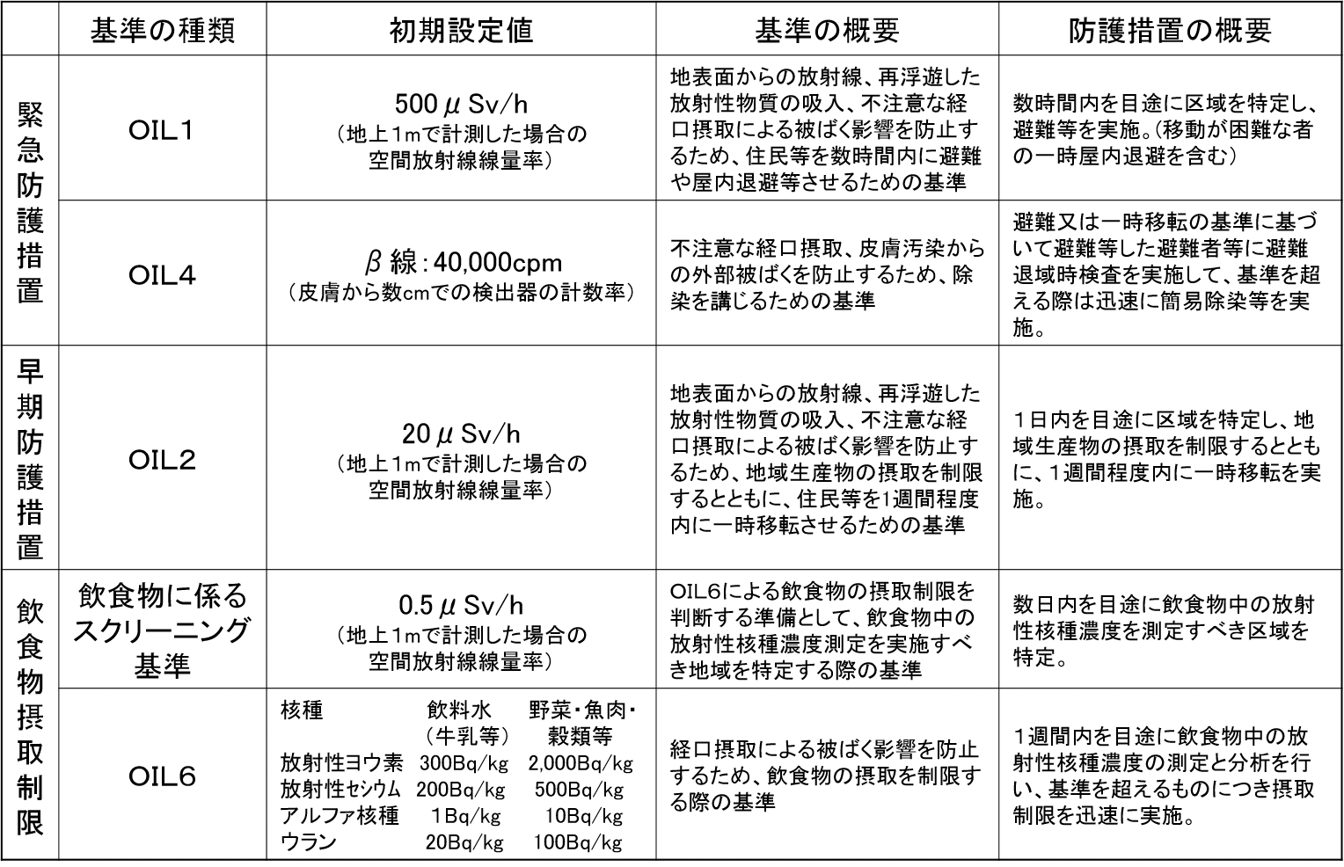
（出典：原子力災害対策指針より抜粋）

３ 受入市町の対応手順
（若狭町は全域ＵＰＺであるため、ＰＡＺの記載は略す）
(1) 避難元町がＵＰＺの場合
避難元町がＵＰＺの場合の基本的な対応は表2のとおり。
表2 原子力災害における避難元町（UPZ）及び市の対応
 | 応急対策  （放射性物質放出前） |  |  | 応急対策  （放射性物質放出後）
 | EAL（AL）  （警戒事態） | EAL（SE）  （施設敷地  緊急事態） | EAL（GE）  （全面緊急事態） | OIL1による避難  又は  OIL2による一時移転
市の対応 | ※兵庫県及び避難元町からの連絡  ○ 情報収集 | ※兵庫県及び避難元町からの連絡  ○ 情報収集 | ※兵庫県及び避難元町からの連絡  ○受入支援体制の立ち上げ  ○UPZ内住民の受入準備※1・2  ○市における避難所等の開設準備 | ※兵庫県及び避難元町からの連絡  ○UPZ内住民の受入れ※1  ○市における避難所等での受入れ及び運営
避難元町の対応 | ○加西市への連絡 | ○加西市への連絡  ○避難の実施により、健康リスクが高まる避難行動要支援者の避難元町における屋内退避施設の開設準備※3 | ○加西市への連絡（避難所開設準備の依頼）  ○UPZ内住民の屋内退避※1  ○UPZ内住民の避難等の準備※1・2  ○避難の実施により、健康リスクが高まる避難行動要支援者の避難元町における屋内退避施設での受入れ※3  ○加西市における避難所等の開設準備の協力 | ○加西市への連絡（避難所開設・受入の依頼）  ○ＯＩＬ1に応じたUPZ内一部住民の避難の実施※1  ○ＯＩＬ2に応じたUPZ内一部住民の一時移転の実施※1  ○避難の実施により、健康リスクが高まる避難行動要支援者の避難元町における屋内退避施設の運営※3  ○加西市における避難所等での受入れ及び運営※4
※1 避難元町での保育園の園児、学校の児童・生徒、医療機関の入院患者、社会福祉施設の入所者等は各施設の避難計画に従って対処する。
※2 UPZでは、原子力施設の状況に応じて、放射性物質の環境への放出前の段階において段階的に避難を行うこともある。
※3 屋内退避施設では、避難の実施により健康リスクが高まる避難行動要支援者等が、輸送等の避難準備が整うまで屋内退避を行う。
※4 避難元町は、必要な体制が整い次第、避難所の運営を加西市から引き継ぐ。

(2) 受入時の準備
① ＵＰＺ内住民の受入れを行う場合の受入れ準備
市は、全面緊急事態の通報があったときは、支援本部を設置し、避難元町住民の受入れに必要な業務を開始する。
ＵＰＺ内住民に対する屋内退避の指示が解除された後は、県および避難元町からの連絡を受け、受入時の支援体制を解除する。
【支援本部の体制および主な業務】
班編成 | 要員数 | 主な業務 | 担当部局
総務班 | １０名 | ・受入支援に関する総合調整  ・国、県、避難元町との連絡調整  ・避難住民に対する総合窓口  ・災害情報、避難状況等の収集 | 総務部
広報班 | ２名 | ・マスコミ、住民への広報、情報提供 | ふるさと創造部
管理班 | ２０名 | ・避難所の開設、運営支援  ・避難者名簿の作成協力、管理 | ふるさと創造部  教育委員会
誘導班 | １０名 | ・避難者の避難所への誘導、案内など  ・避難所、駐車場の交通整理 | 総務部  都市整備部
住民支援班 | １２名 | 避難元町が行う避難者支援の協力  ・避難者に対する地域情報の提供  ・食料・飲料水・生活必需品等の確保、配布  ・避難所の生活環境の整備（ごみ、トイレ等）  ・急病人やけが人の処置  ・ボランティアの受入調整 等 | 健康福祉部  地域振興部  生活環境部
備 考 | ・要員数は目安であり、避難者数及び避難所開設数により変更する。  ・班編成及び主な業務は、避難者数等の状況により変更する場合がある。

第３ 平時における受入の具体的準備
１ 平時における避難元町との協議
市は、原子力災害発生時に被災者の受入支援を迅速かつ円滑に行うため、平時において、避難元町との間で、原子力災害発生時の対応や避難所の運営に関するそれぞれの役割分担について、あらかじめ具体的に取り決めるものとする。
２ 避難所の指定及び周辺住民への周知
市は、原子力災害発生時に避難所となる施設、避難元の地区、施設管理者、運営責任者等あらかじめ定め（別紙「避難所一覧」）、変更があった場合には遅滞なく避難元町へ連絡することとする。
指定した施設の施設管理者に、原子力災害時の広域避難の避難所となることについて理解を得るとともに、避難所等の運営を円滑に進めるため、本マニュアルに定める避難所等を、避難所等の周辺地域の住民にあらかじめ周知しておくこととする。
３ 基礎的情報の提供
避難元町は、避難者の住所、氏名、避難先の避難所等を記載した「避難予定者名簿」をあらかじめ作成することとする。
また、原子力災害発生時には当該名簿を速やかに市に提供し、避難者の受け入れに活用できる体制を整えておくこととする。
４ 避難所の運営責任者の指定
市は、あらかじめ避難所等ごとに運営責任者（※）を指定するとともに、以下のことを確認、整備するように努める。
・鍵の管理や開錠の方法の確認
・通信手段の確認、連絡体制の整備
・必要な物資の備蓄体制の確認
・施設の安全確認、ガス・電気・水道等ライフラインの機能の確認
- １名の責任者が複数の避難所を兼務することも可能
５ 車両一時保管場所の選定
市は、避難所に駐車場を確保できない場合は、兵庫県と協力して車両一時保管場所の候補地を選定することとする。
６ 避難所等における必要な物資の把握、配布手順の確認
市は、避難元町の基礎的情報を踏まえ、各避難所等における食料、飲料水および生活必需品の過不足を把握しておくこととする。
これらが不足するまたは不足することが想定される場合には、速やかに必要な物資を発注できる体制を整備しておくこととする。
また、市は、一般災害での対応にならって、食料、飲料水および生活必需品の配布について、あらかじめ手順を定めておくものとする。

第４ 初動対応期
１ 避難先県、避難元町等との通報連絡体制
【ＵＰＺ内住民の受入れを行う市町】
(1)警戒事態および施設敷地緊急事態発生時の通報連絡
市は、県から警戒事態又は施設敷地緊急事態の発生について連絡を受けた場合には、速やかに関係部局、避難所等の施設管理者等にその旨を連絡する。

(2)全面緊急事態発生時
市は、県から全面緊急事態の発生について連絡を受けた場合には、速やかに市の関係部局、避難所等の施設管理者もしくは運営責任者等にその旨を連絡し、避難者の受入に係る支援体制を整える。その後、県から市に対し行われる避難所等の開設準備の要請を受け、避難所等の開設準備を開始する。

(3)OILに基づく避難等が指示された後
市は、県からOILに基づく避難等が指示され広域避難の受入要請を受けた場合には、速やかに市の関係部局、避難所等の施設管理者もしくは運営管理者等にその旨を連絡し、避難者の受入を行う。

(4)避難元県・市町、受入県・市町の連絡先
避難元県・町、受入県・市の連絡先は表４のとおり。

表４ 避難元県・市町、受入県・市町の連絡先
 | 福井県 | 若狭町 | 兵庫県 | 加西市
連絡窓口 | 危機対策・防災課 | 環境安全課 | 災害対策局災害対策課 | 総務部危機管理課
一般回線電話 | 0776-20-0236(直通)  0776-21-1111(代表)  0776-20-0742(夜間等) | 0770-45-9126(直通)  0770-45-1111(代表) | 078-362-9988 | 0790-42-8751(直通)  0790-42-1110(代表)
ＦＡＸ | 0776-22-7617 | 0770-45-9107 | 078-362-9900 | 0790-43-1800
防災行政無線 | 018-111-610-2188 | ― | 28-30 | ―
衛星専用電話 | 090-2376-7707 |  | 028-151-3829 | 028-220-52
メールアドレス | kikitaisaku@pref.fukui.lg.jp | kankyoanzen@town.fukui-wakasa.lg.jp | Saigaitaisakuhonbu  @pref.hyogo.lg.jp | bosai@city.kasai.lg.jp

２ 避難所等の開設手順
(1) 市の役割
県から避難元町住民の受入れ要請があった場合における避難所等の開設は、原則として市が主体となって行う。
(2) 避難所等の開設準備
市は、県から避難所等の開設準備を要請された場合、すみやかに避難所等となる施設の管理者に対し、避難所等の開設準備を行うよう指示する。
また、あらかじめ指定した運営責任者を避難所等に派遣し、避難者の受入準備を行う。
(3) 避難所の開設
市は、県から避難所等の開設を要請された場合、すみやかに避難所等の運営責任者に対し、避難所等の開設を指示する
(4) 避難状況等の把握
市は、県および避難元町との連絡を密にし、事故の進展状況や避難状況を入手し、把握した情報を避難所等の運営責任者および運営支援に携わる職員等との間で情報共有を図る。
(5) 避難所等の開設期間
避難所等の開設期間は、おおむね２か月程度を目安とし、市は、必要に応じて、その間の避難所等の運営を支援するものとする。
３ 避難者の受入手順
(1) 市の役割
避難元町からの避難者の受入れは、原則として市が主体となって行う。
(2) 避難所における受入れ
避難所における受入れにあたっては以下の業務を行う。
・避難車両の駐車スペースの確保、避難車両の誘導・整理
・避難者の確認（住所（地区名）、氏名、避難所名、要援護者かどうかの確認、
家族の避難状況、スクリーニング検査の有無（ＵＰＺ圏住民のみ）等）

避難所の運営責任者は、避難所に避難してきた住民等の人数、性別、世帯構成、支援に当たり特別な配慮を要する者の状況等を踏まえ、避難所内での避難スペースの割振りを適切に行うととともに、食料・飲料水・毛布等の生活必需品を配布する。 なお、必要となる物資が不足する（もしくは不足が見込まれる）場合、運営責任者は、支援本部に対し、必要となる物資の供給を要請する。
(3) 避難所等におけるスクリーニング検査の確認 （ＵＰＺ内住民の受入れを行う市町のみ）
ＵＰＺ圏からの避難者の受入れを行う場合、避難所等において、国（避難元府県）が発行する通過証等で、避難元県が設置する避難退域時検査場所で、スクリーニング検査を受けているかどうかの確認を行う。
原則として、通過証等を持っていない避難者の受入れは行わない。※
- 避難者が通過証等を持っていない場合の対応は、国の「原子力発生時における避難者の受入れに係る指針」における対応を待つ
(4) 避難生活に支障をきたす可能性のある避難者への対応
病気・けが等により、避難所での避難生活に支障をきたすおそれのある避難者が発生した場合、運営責任者はすみやかに支援本部に連絡し、支援本部は、医療機関等において応急的な診察・看護を受けられるよう調整を図る。
なお、社会福祉施設への入所が必要な避難者が発生した場合には、支援本部は、その受入先の確保について兵庫県を通じて避難元県に調整を依頼する。
４ 避難所等の運営
(1) 市の役割
避難所等の運営については、開設当初は市が主体となって行う。
(2) 避難元町職員等との連携
避難所等の運営に当たっては、避難元町から派遣された避難所等運営担当の職員と連絡を密にしながら、避難状況の把握に努める。
また、各避難所における避難者の代表（自治会の区長、民生委員等）とも常に連絡を取れるよう体制を整え、適切な支援を行うことができるように努める。

(3) 避難者名簿の作成協力等
避難所の運営責任者は、各避難所における避難者数を随時確認し、支援本部に報告するものとする。
また、支援本部（管理班）は、避難住民の安否確認および避難所単位での避難状況を把握するため、避難元町が行う避難者名簿の作成に協力する。（※）
※ なお、避難者名簿の作成・管理に当たっては、避難者の個人情報の取扱いに十分留意すること。
(4) 避難所運営の引継ぎ
市は、避難者の受入れがおおむね完了し、避難元町による避難所での運営体制が整った段階で、避難元町と協議し、避難者の受入および避難所の運営に関する業務を避難元町に引き継ぐものとする。ただし、避難元町と協力して、市から直接避難者の自主運営に引き継ぐことがある。
(5) 避難者の生活支援に対する協力
市は、避難元町の要請に基づき、避難元町が行う住民への行政サービスの提供、生活面での支援について、市の業務に支障が生じない範囲で支援・協力を行う。
支援・協力を行う内容は、以下のことを想定する。
ア） 避難者の相談対応
・避難者からの相談に対応する窓口の設置
・避難者の生活支援に関するニーズの把握
イ） 避難所の生活環境の向上
・各避難所における食料、飲料水、寝具・衣類等日用品の配布
・仮設トイレの設置、清掃やごみ処理等衛生面の配慮
・避難所内における通信機器（テレビ、ラジオ、パソコン等）の設置
・更衣室や授乳室の設置等によるプライバシーの確保
・入浴および洗濯の機会の確保
・子どもの遊び場や学習のためのスペースの確保 等
ウ） 物資の受入れ、管理
・物資集積所の設置
・物資の受入れ、仕分け
エ） 避難者の健康状態の保持
・保健師・看護師等のチームによる個別訪問や保健指導、巡回
オ） ボランティアの受入れ、避難所等への派遣

第５ 初動対応後における主な対応
１ 避難所等での物資供給に対する協力
市は、避難元町と連携し、避難所等での生活が長期にわたる場合には、避難者のニーズを汲みつつ、国および県に対し、物資の供給等の支援を要請する等の協力を行う。
２ 相談窓口の設置
市は、避難者の様々な意見・相談等について適切に対応できるよう避難元町が必要に応じて設ける相談窓口の設置に協力する。
３ 避難所の整理統合
市は、初動対応期から一定期間を経て避難者の二次避難先への移転等が進み、各避難所の入所人数が減少している場合において、避難元町と協議し、避難所の整理統合を行う。
特に、小・中学校、高校等の教育施設を避難所としている場合は、児童・生徒の教育への影響に考慮し、できるだけ早期に避難所としての利用を解消できるよう努めるものとする。
なお、避難所の整理統合を行う場合は、避難者の生活や健康状態に急激な変化が起きないよう、できるだけ近隣の避難所に移動できるよう配慮するとともに、これまでの生活支援内容等について運営責任者間で十分な引継ぎを行う。

第６ 研修および訓練の実施等
市は、マニュアルの内容に対する関係職員の習熟を図るため、関係職員を対象として研修を実施する。
また、県および避難元の県、町と協力して、避難所等の開設および運営のための訓練を実施する。

第７ マニュアルの見直し等
本マニュアルについては、今後の避難元町との協議状況、訓練の実施結果、国や県の防災計画・避難計画の改定内容等を踏まえ、随時、必要な見直しを行うものとする。
（別紙）
若狭町（避難元）受入時の避難所及び車両一時保管場所 一覧
避難所一覧
施設名 | 住所 | 施設管理者 | 電話番号  （0790） | 運営責任者 | 避難元の避難地区 |  |  |  | 駐車台数
 |  |  |  |  | 小学校区 | 地区名 | 人口(4.1) | 世帯数
北部公民館 | 満久町230 | 生涯学習課 | 45-0103 | 生涯学習課 | 瓜生  〃 | 末野  下夕中 | 153  223 | 55  66 | 40
ｵｰｸﾀｳﾝ加西 | 鴨谷町1590-40 | 生涯学習課 | 44-2595 | 生涯学習課 |  |  |  |  | 52
善防公民館 | 戸田井町388-10 | 生涯学習課 | 48-2643 | 生涯学習課 | 〃 | 安賀里 | 244 | 74 | 71
防災ｾﾝﾀｰ | 北条町東高室993-1 | 加西消防署 | 42-0119 | 危機管理課 |  |  |  |  | 40
勤労者体育ｾﾝﾀｰ | 玉野町1124 | 加西市体育協会 | 47-1420 | 文化・観光・スポーツ課 | 〃 | 有田 | 127 | 49 | 65
市民会館 | 北条町古坂1-1 | 株式会社ケイミックスパブリックビジネス | 43-0160 | 文化・観光・スポーツ課 | 〃 | 下吉田 | 122 | 37 | 100
 |  |  |  |  | 〃 | 上吉田 | 151 | 40
南部公民館 | 上宮木町524-2 | 生涯学習課 | 49-0041 | 生涯学習課 | 〃 | 脇袋 | 193 | 69 | 40
すぱーく加西 | 北条町北条1320-1 | 加西市体育協会 | 42-6302 | 文化・観光・スポーツ課 | 〃 | 瓜生 | 158 | 65 | 90
 |  |  |  |  | 〃 | 関 | 136 | 41
健康福祉会館 | 北条町古坂1072-14 | 健康課 | 42-6700 | 健康課 | 〃 | 若葉 | 128 | 38 | 200
 |  |  |  |  | 〃 | 瓜生ｺｰﾎﾟ | 95 | 37
 |  |  |  |  |  | ｸﾞﾘｰﾝﾊｲﾂ | 199 | 64

車両一時保管場所一覧
※市に所在し、設置者等の了解等が得られているものを記載
施設名 | 住所 | 施設管理者 | 電話番号 | 運営責任者 | 駐車可能台数 | 備考

若狭町（避難元）避難者名簿（避難予定名簿も兼ねる）の様式例

 | 氏 名 | 性別 | 年齢 | 住 所 | 入所  日時 | 退所  日時 | 連絡先  （携帯） | 職種  有資格等 | 特記事項 | 情報の公開 | 世帯主
 |  |  |  |  | / | /
 |  |  |  |  | / | /
 |  |  |  |  | / | /
 |  |  |  |  | / | /

ア 職種・有資格等については、医師、看護師、保健師、保育士、栄養士、教師などの職種や資格について記載のこと。
イ 電話番号は、携帯電話等の連絡が可能なものを記載すること。
ウ 特記事項には、持病、服用している薬などの健康状態に関することを記載すること。
エ 情報の公開には、本名簿に記載された情報について公開してもよいかどうかを記載すること。

